Светильники взрывозащищенные производственные
типа ДСП 03
ТУ BY 300541279.020-2018

Руководство по эксплуатации. Паспорт

Настоящее руководство по эксплуатации (далее - РЭ) содержит описание, технические характеристики и правила эксплуатации светильников взрывозащищенных производственных типов ДСП 03 ТУ BY 300541279.020-2018 (далее - светильники).
В РЭ приведены сведения о конструкции изделий, правила эксплуатации и условия работы, рекомендации по техническому обслуживанию и ремонту, а так же другие сведения, необходимые для правильной и безопасной эксплуатации изделий.
К монтажу и эксплуатации изделий допускаются лица, прошедшие проверку знаний ПТЭ и ПТБ и освоившие настоящее РЭ.
Изделия соответствуют требованиям Технического регламента Таможенного союза ТР ТС 012/2011 "О безопасности оборудования для работы во взрывоопасных средах"(сертификат № ЕАЭС RU C-BY.АЖ58.В.03293/22).
1. Назначение и область применения
Светильники предназначены для освещения помещений и наружных установок в нефтяной, нефтеперерабатывающей, газовой, химической и других отраслях промышленности.
Область применения – взрывоопасные зоны помещений и наружных установок в соответствии с присвоенной маркировкой взрывозащиты и ГОСТ IEC 60079-14-2011 «Взрывоопасные среды. Часть 14. Проектирование, выбор и монтаж электроустановок» и другие нормативные документы, регламентирующие применение электрооборудования во взрывоопасных зонах.
2. Технические параметры, характеристики, условия применения.
2.1 Уровень взрывозащиты – взрывобезопасный.
2.1.1 Вид взрывозащиты:
- узел источника света – «герметизация компаундом “mb”» по ГОСТ IEC 60079-18-2013.
- вводная коробка – «повышенная защита вида “db”» по ГОСТ 31610.7-2017(IEC 60079-7:2015).
- категория взрывоопасной смеси – подгруппа IIС.
2.2 Маркировка взрывозащиты, световой поток, температурный класс в зависимости от типа светильника по используемому источнику света представлены в таблице 1.
Общие технические характеристики представлены в таблице 2.
Таблица 1. Технические характеристики по типам и маркировка взрывозащиты.
Обозначение | Потребляемая мощность, Вт | Световой поток*, Лм | Габаритные размеры**, мм | Масса**, кг | Маркировка взрывозащиты
ДСП 03-40-Х₁Х₂Х₃ | 40 | 3400 | 412х81х52 | 1,2 | 1Ex db mb IIC T6 Gb
ДСП 03-50- Х₁Х₂Х₃ | 50 | 4300 | 538х81х52 | 1,4 | 1Ex db mb IIC T6 Gb
*Значение светового потока и мощности может отличаться на ±10%.
**Размеры и масса без учёта подвеса и коммутационной коробки.
Таблица 2 Общие технические характеристики светильников базовом исполнении
Наименование параметра | Значение
Номинальное напряжение питания переменного тока, В | 195-264
Частота переменного тока, Гц | 50
Степень защиты оболочки по ГОСТ 14254 | IP65, IP66
Класс защиты от поражения электрическим током по ГОСТ 12.2.007.0 | I
Диапазон температур окружающей среды в условиях эксплуатации, °С | -60…+60
Климатическое исполнение и категория размещения по ГОСТ15150 | УХЛ1
Группа условий эксплуатации по ГОСТ 17516.1 | М2
Тип КСС по СТБ 1944 ( ГОСТ 17677) | Д, косинусная
КПД, не менее | 90%
Коэффициент мощности, не менее | 0,95
По согласованию с потребителем возможно исполнение светильников, отличное от базового по способу крепления, монтажу.
Обозначение исполнения светильника зашифровано в трех последних цифрах маркировки светильника:
Х₁ - способ монтажа светильника:
0 – индивидуальное подключение;
1 – транзитное подключение;
2 – транзитное подключение с подвесом на крюк (рым-болт);
3 – индивидуальное подключение с подвесом на крюк (рым-болт);

Х₂ - наличие защитной решетки светильника:
0 – без решетки;
1 – с решеткой;

Х₃ - номер модификации светильника:
1 – без отражателя;
2 – без отражателя с креплением на поворотную скобу;
3 – с отражателем;
4 – с отражателем с креплением на поворотную скобу;
5 – без отражателя с креплением на опору/консоль;
6 – без отражателя настенное/потолочное крепление;
7 – без отражателя с креплением на трубу G3/4;

Пример: светильник ДСП 03-50-005 УХЛ1 – означает вариант исполнения с индивидуальным подключением, без защитной решетки, монтаж без отражателя на опору/консоль.
Предприятие изготовитель имеет право вносить неотраженные в настоящем РЭ изменения в конструкции деталей и узлов, направленных на улучшение технико-экономических параметров, и не влияющие на взрывозащиту изделий.

3. Комплектность
В комплект поставки входят:
- светильник 1 шт.;
- руководство по эксплуатации, паспорт 1 шт.

4. Устройство светильника
Устройство светильника с указанием средств взрывозащиты.
В ламповый узел входит: корпус из алюминиевого сплава, стальной кронштейн, светодиодный модуль, монтажные термостойкие провода, пускорегулирующая аппаратура, винты с шайбами для крепления держателя.
Вводная коробка состоит из корпуса коробки с крышкой, изготовленные из алюминиевых сплавов. Внутри вводной коробки расположены колодка клеммная с винтом крепления, соединительный контактный зажим для присоединения заземляющего проводника, болты и фитинг для крепления коробки к корпусу.
Для ввода кабеля применяется кабельный ввод под трехжильный кабель диаметром 6.5-14 мм.

5. Обеспечение взрывозащищенности светильника.
Взрывозащищенность светильника обеспечивается соответствием конструкции требованиям ГОСТ 31610.0-2019 (IEC 60079-0:2017).
Меры, обеспечивающие взрывозащиту:
- Взрывозащищенность светильника обеспечивается видами взрывозащиты герметизация компаундом «mb» по ГОСТ IEC 60079-18-2013.
- вводная коробка светильника удовлетворяет требованиям ГОСТ 31610.7-2017(IEC 60079-7:2015).
- ограничение температуры нагрева наружных частей светильника согласно температурному классу (см. табл.1);
- уплотнение кабеля с помощью кабельного ввода;
- заземляющий зажим предохранен от ослабления применением пружинной шайбы.
- высокая герметичность светильника по ГОСТ 31610.0-2019 (IEC 60079-0:2017);
- установлены внутренний и наружный зажим заземления. Зажимы промаркированы знаками заземления . Заземление корпуса светильника производится отдельной жилой кабеля;

6. Монтаж светильника.
Все работы, связанные с монтажом и техническим обслуживанием светильника должны производиться только при отключенной питающей сети.
Для присоединения светильников допускаются только кабели, рекомендованные ПУЭ для установки во взрывоопасных зонах. Резьбовой кабельный ввод М20 предназначен для уплотнения кабеля круглого сечения диаметром 6.5-14 мм.
Монтаж светильника и его техническое обслуживание должно производиться квалифицированным специалистом, при этом необходимо руководствоваться ГОСТ 12.2.007.0 «Изделия электрические. Общие требования безопасности», ПУЭ «Правила устройств электроустановок» и настоящим РЭ.
Светильник должен устанавливаться в помещениях согласно пункту 1 настоящего РЭ.
Монтаж светильника производится в следующем порядке:
- распаковать светильник, убедиться, что маркировка взрывозащиты соответствует категории размещения во взрывоопасной зоне. Проверить целостность светильника, наличие всех крепежных элементов, уплотнений и заземляющих устройств.
- пропустить кабель через уплотнительный сальник, шайбу и втулку кабельного ввода. Подключить сетевые провода к кабелю, а провод заземления к зажиму заземления. Произвести уплотнение кабеля путем ввинчивания втулки в корпус кабельного ввода до упора. Убедиться что кабель плотно зажат во вводе.
- закрепить светильник с помощью кронштейна.
- подсоединить провод заземления (при наличии) к наружному зажиму заземления на корпусе светильника.
Внимание!
При подсоединении жил кабеля к контактам необходимо соблюдать следующие требования:
- диаметр жил, подсоединяемых к одному контакту заземления, должен быть одинаковым;
- максимальное сечение жил кабеля- 2,5 кв. мм;
- заземление корпусов светильника должно осуществляться отдельной жилой кабеля;
Установка (замена) источника света не требуется – в качестве источника света применяется светодиодный модуль.
Место присоединения жил кабеля должно быть тщательно зачищено с целью создания надежного контакта. После присоединения контакт должен быть защищен от коррозии путем нанесения консистентной смазки.

7. Эксплуатация и техническое обслуживание.
7.1 Эксплуатация светильника должна производиться в соответствии с ТКП 181-2009(02230) «Правилами технической эксплуатации электроустановок потребителей», «Правилами техники безопасности при эксплуатации электроустановок для потребителей», ПУЭ и настоящим РЭ. В процессе эксплуатации светильников обслуживающий персонал должен внимательно следить за состоянием средств взрывозащиты, обеспечивающих предотвращение и локализацию взрыва внутри светильника, контролировать концентрацию взрывоопасной смеси в производственных зонах
Электрические контакты должны быть чистыми, исключающими повышенный перегрев.
Знаки условных обозначений и надписей содержать в чистоте.
Взрывозащитные поверхности отдельных частей оболочки не должны иметь рисок, сколов и раковин. При повреждении взрывозащищенных поверхностей, соответствующую деталь или весь светильник заменить исправными.
Периодически производить очистку корпуса от пыли, затрудняющей теплоотвод светильника и, как следствие перегрев и выход из строя.
Светильники должны эксплуатироваться в вертикальном положении, источником света вниз.
Запрещается:
- эксплуатировать светильники в зонах, не соответствующих по маркировке взрывозащиты;
- эксплуатировать светильники без подключения заземления;
- монтировать кабель с другим диаметром, отличным от указанного в РЭ;
- производить ремонт светильников в условиях эксплуатации.

8. Маркировка
Маркировка соответствует ТУ BY 300541279.020-2018 и наносится на наружной поверхности на хорошо видимом месте. Способ нанесения маркировки обеспечивает стойкость к воздействиям внешней среды.
Маркировка светильника содержит:
- наименование предприятия-изготовителя и (или) его зарегистрированный товарный знак;
- наименование изделия;
- заводской номер;
- месяц и год изготовления оборудования;
- мощность источника света;
- номинальное напряжение и частота переменного тока.
- маркировку взрывозащиты по ГОСТ 31610.0-2019 (IEC 60079-0:2017);
- степень защиты оболочки по ГОСТ 14254;
- изображение специального знака взрывобезопасности;
- изображение единого знака обращения продукции на рынке государств-членов Таможенного союза;
- диапазон температур окружающей среды в условиях эксплуатации;
- наименование органа по сертификации и номер сертификата соответствия.
9. Транспортирование, хранение и утилизация.
9.1 Светильники должны транспортироваться в грузовых или крытых автомобилях в индивидуальной таре категории упаковки КУ-2 по ГОСТ 23216 при температуре от -50°С до +50°С и влажности 80% при 20 °С.
9.2 Условия хранения светильника должны соответствовать группе 2 по ГОСТ 15150, при температуре от - 50°С до +40°С, относительной влажности 75% при 15°С.
9.3 Светильники не представляют опасности для жизни, здоровья людей и окружающей среды. После окончания срока службы материалы, используемые в светильниках, не требуют специальной утилизации. Медный провод и алюминиевые детали, представляющие собой отходы цветных металлов, подлежат сбору и реализации в соответствии с ГОСТ 1639.
10. Гарантии изготовителя
Изготовитель гарантирует соответствие светильников требованиям технических условий ТУ BY 300541279.020-2018 при соблюдении условий транспортирования, хранения, монтажа и эксплуатации.
Срок службы светильников (кроме уплотнительных элементов) 10 лет.
Гарантийный срок хранения светильников 24 месяца с момента изготовления.
Гарантийный срок эксплуатации 18 месяцев со дня ввода светильника в эксплуатацию, в пределах гарантийного срока хранения.
При обнаружении неисправностей в период гарантийных обязательств необходимо обратиться по месту приобретения светильника.
Изготовитель не несет ответственности за:
- прямые, косвенные или вытекающие убытки, потерю прибыли или коммерческие потерю каким бы то ни было образом связанные с изделием;
- возможный вред, прямо или косвенно нанесенный изделием людям, животным, имуществу в случае, если это произошло в результате несоблюдения правил и условий транспортирования, хранения, монтажа и эксплуатации, либо умышленных или неосторожных действий потребителя или третьих лиц;
Ни при каких обстоятельствах ответственность изготовителя не может превысить собственной стоимости изделия.
11. Свидетельство о приёмке

Светильник_________________________________________________________зав.№__________________
изготовлен в соответствии с требованиями технических условий ТУ BY 300541279.020-2018 и признан годным к эксплуатации.

Представитель службы контроля предприятия “______” ___________20 г.

Предприятие-изготовитель:
Частное производственно-торговое предприятие ”Витебское электротехническое предприятие ”СВЕТ”
Адрес: Республика Беларусь 210002 г. Витебск,
ул. Ломоносова 2А.Тел./факс 8-0212-36-66-32 e-mail: svet@vitebsk.by

Приложение 1. Габаритные и установочные размеры

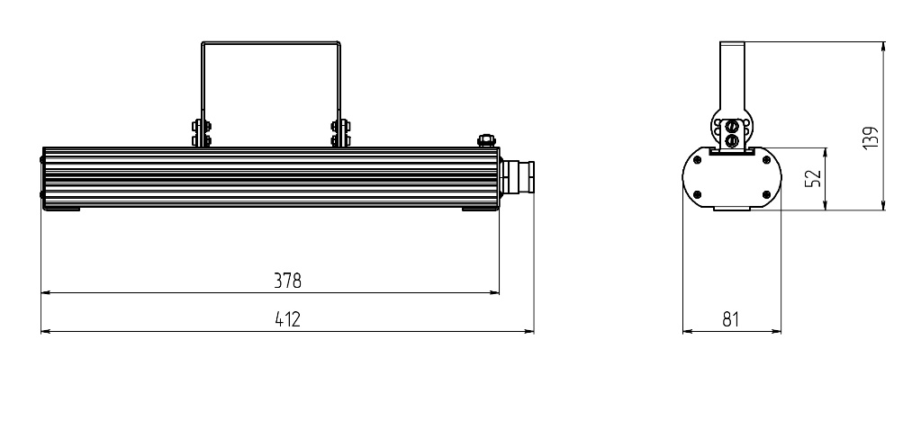
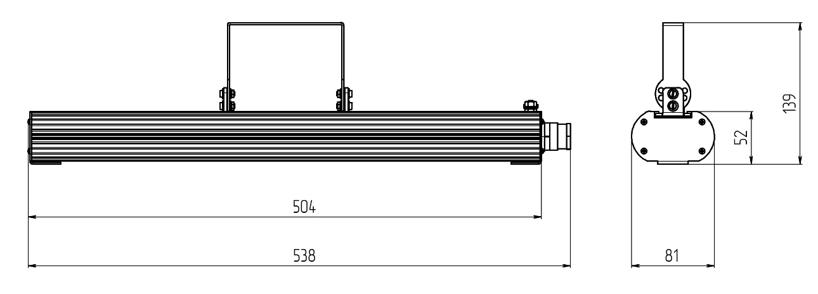
40 Вт
50 Вт

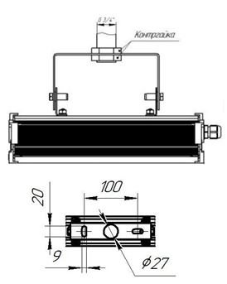

СВЕТИЛЬНИК ДСП 03-ХХ-002

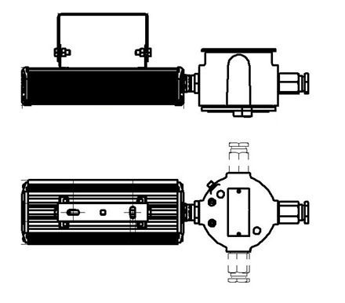
СВЕТИЛЬНИК ДСП 03-ХХ-102
Крепление на скобу поворотную и с распределительной коробкой

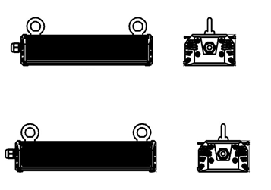
СВЕТИЛЬНИК ДСП 03-ХХ-301
Крепление на рым-болт

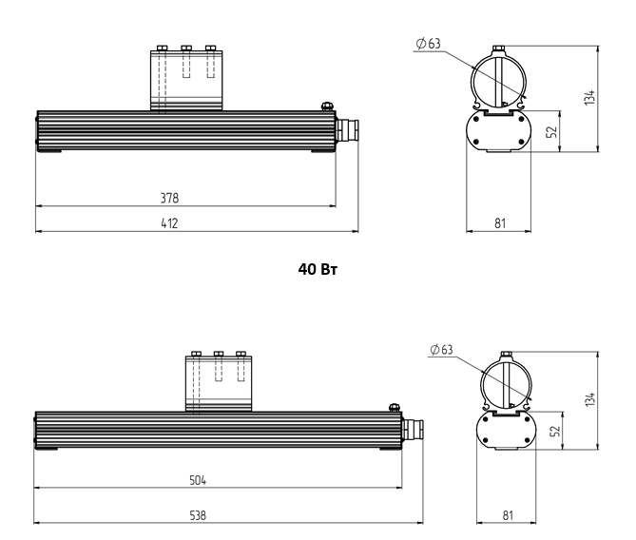

СВЕТИЛЬНИК ДСП 03-ХХ-005
Крепление на опору/консоль

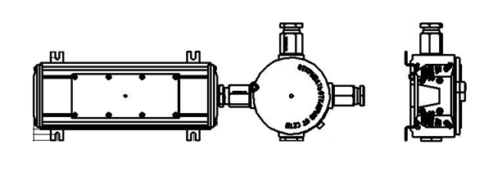
СВЕТИЛЬНИК ДСП 03-ХХ-106
Крепление настенное/потолочное

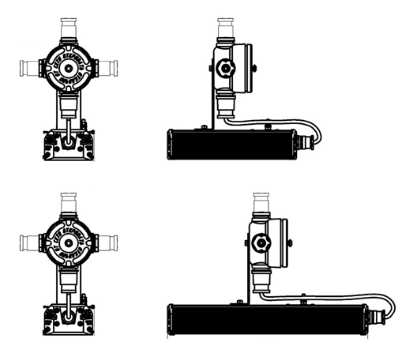

СВЕТИЛЬНИК ДСП 03-ХХ-107
Крепление на трубу G3/4”

